新 书 推 荐

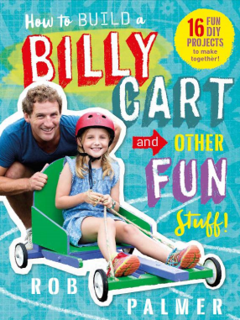
中文书名：《全家动手乐趣多》
英文书名：How to Build a Billy Cart and Other Fun Stuff
作 者：Rob Palmer
出 版 社：SCHOLASTIC AUSTRALIA
代理公司：ANA
出版日期：2016年11月
代理地区：中国大陆、台湾
审读资料：电子稿/样书
页 数：128页
类 型：知识读物

卖点提炼：

- 适合全家人一起动手来做的手工DIY新书，出自受人欢迎的电视主持人罗伯·帕尔默。
- 你将学会做16种绝妙的玩具和游戏——自己动手做很有趣，更可以享受到游戏带来的欢乐！
- 易学易做，每个项目都配有彩色插图以及照片。
- 包含有罗伯给出的很多专业小贴士，对于不同年龄和不同能力水平的人来说，都会让他们感到动手DIY非常简单而又让人乐在其中。
- 主题词：动手DIY和建造，全家乐享，玩具与游戏，机械制造游戏，学会新技能。

内容简介：

你好！欢迎观看我最喜欢的乐享手工DIY系列项目。这些东西都很容易做，并且最重要的是，当你制作完成这些玩具之后，它们会成为全家人的珍藏。
快快加入进来，和我一起动手做吧！

跟着罗伯一起做，简单的步骤，就能做出创意十足的手工作品！包括小童车、玩具汽车修理厂、箱型风筝、足球门、秋千以及其它很多东西。书里有制作方法，一步一步地配以插图的操作指导，每个项目都附有所需工具和材料采购清单，这一切都让在家DIY制作变得更加简单、安全而充满乐趣。最终完成的玩具和游戏会让孩子开心地玩上几个小时，并且珍藏很多年！

作者简介：

罗伯·帕尔默（Rob Palmer）是一位合格的木匠，他从九岁起就开始从事建筑行业，学校放假期间都在他父亲的公司里干活。作为颇具知名度的电视节目主持人，罗伯主持的节目有《美好家园》和《拯救你的房屋》，给人们带来房屋翻新和生活方式方面的奇思妙想。

谢谢您的阅读！
请将回馈信息发至：李馥辰(Cindy Li)
安德鲁﹒纳伯格联合国际有限公司北京代表处
北京市海淀区中关村大街甲59号中国人民大学文化大厦1705室, 邮编：100872
电 话：010-82509406
传 真：010-82504200
Email：Cindy@nurnberg.com.cn
网 站：Http://www.nurnberg.com.cn
新浪微博：http://weibo.com/nurnberg
豆瓣小站：http://site.douban.com/110577/


